Gottesdienst für heute
H.Ste: Die Gottesdienstfeiern der christlichen Kirchen, insbesondere der römisch-katholischen, beruhen wesentlich auf Texten aus der Bibel, vor allem aus dem Neuen Testament. Sie berichten, in der Sprech- und Denkweise der beginnenden Neuzeit von der Lehre und dem Leben und Leiden Jesu Christi. In der Entwicklung der Menschheit auf unserem Planeten Erde sind aber seither fast 2000 Jahre vergangen, in denen fortlaufend tiefgreifende Veränderungen in allen Bereichen des menschlichen Lebens stattfanden; auch in religiösen. Wir können das in unserm eigenen Leben erkennen. Deshalb sollte auch die Pflege unserer Beziehung zu Gott, der „Gottesdienst“, sehr viel anders aussehen als in der Mitte des ersten Jahrhunderts.
Gemeinsam mit meinem Freund Franz Starnberger habe ich versucht, eine Feier zu gestalten, die dem Rechnung trägt.
Diesseits und Jenseits
F.Sta: Der fundamentalste Unterschied zwischen den Menschen von heute und denen zur Zeit Jesus besteht wohl in dem Wissen, welches die Naturwissenschaften im weitesten Sinn seither erarbeitet haben und das voll atemberaubender Erkenntnisse ist: Wir wissen jetzt, dass die Erde nur „a Kugerl“ in einem sich immer weiter ausdehnendem Raum des Universums ist, das vor fast 14 Milliarden Jahren in einem Urereignis („Erschaffung“?) seine Existenz begann. 14 Milliarden Jahre liegen natürlich weit jenseits menschlicher Vorstellungskraft!
1: All dies gehört ins Diesseits, wo die menschliche Erkenntnisfähigkeit noch zu funktionieren scheint. Eingebettet ist dieses offenbar in eine Sphäre von einer völlig unbekannten Struktur, wohl auch zeitlich ohne „Anfang und Ende“. Sehr unzulänglich vorstellen können wir uns dieses für uns nicht wahrnehmbare Medium wie ein „Netz“, das über unser ganzes Universum liegt und dieses zur Gänze erfüllt. Auch unsere Erde, die Welt um uns, ja wir selbst sind erfüllt von diesem Jenseits-Medium!
2: Wenn unsere individuelle Existenz tatsächlich ganz diesseitig ist und mit dem Tod endgültig zu Ende, dann ist es müßig über eine jenseitige Welt nur nachzudenken. „Jetzt leben wir und wenn wir tot sind, ist alles Schluss!“. Nicht wenige Menschen, vor allem in den reichen Ländern scheinen dieses Motto zu verfolgen: „Was nutzt es mir denn, wenn ich mich einschränke, damit es anderen besser geht!“. Wir erschrecken, wenn wir uns vorstellen, dass dies die Leitlinie des menschlichen Lebens sein müsste.
Tod und Leben
H.Ste: Wie sind aber die Vorstellungen von einer Weiter-Existenz der menschlichen Individuen nach ihrem Tod möglich, auch heute? Das geht doch offenbar nur, wenn in einem irdischen Menschen zusammen mit Körper und Geist auch etwas Jenseitiges entsteht, sodass dann mit dem Tod nur Körper und Geist enden, aber dieses Jenseitige weiterexistiert. In allen menschlichen Kulturen gibt es Namen dafür, im europäischen Bereich nennt man es „Seele“.
Unterschiedliche Gruppierungen stellen sich dabei recht Verschiedentliches vor, die einzelnen Menschen auch individuell, im Allgemeinen etwas Immaterielles.
3: Entsprechend hat die Ehrung der Toten unterschiedliche Ausprägungen erfahren. Wenn man in Wien längere Zeit auf einem der großen Friedhöfe verweilt, dann kann man neben Gruppen, die einem frischen Grab zuströmen, meist Einzelgänger oder Klein(st)gruppen beobachten, die lange vor einem Grab verweilen, sinnend oder betend. Wenn man dann später den Grabstein liest, kann man den Todestag des letzten Bestatteten lesen – er liegt oft weit zurück.
H.Ste: Warum oder wofür von den Grabbesuchern gebetet wurde erfährt man selten. Dabei sind Einzelbesucher gelegentlich einem Gespräch mit einem Unbekannten nicht abgeneigt und sogar dankbar dafür: Sie reden sich die Gedanken „von der Seele“. Aber auch beim reinen Beobachten ist erkennbar: Die Grabbesucher nehmen an, dass ihr Besuch von dem Begrabenen (Toten) in irgendeiner Weise wahrgenommen und begrüßt wird. Anscheinend haben nicht wenige Besucher feste Vorstellungen vom Aufenthalt ihrer Lieben, wohl meist recht kindliche. Auf Details soll hier nicht eingegangen werden. Stattdessen wollen wir jetzt gemeinsam über die Situation der menschlichen Existenz auf unserer Erde nachdenken und unsere eigenen Vorstellungen dazu austauschen.

LIED: Meine Seele ist stille in Dir; GL 892, Strophe 1 und 2

Allgemeines Gespräch

LIED: Der Geist des Herrn erfüllt das All; GL 347 Strophe 1
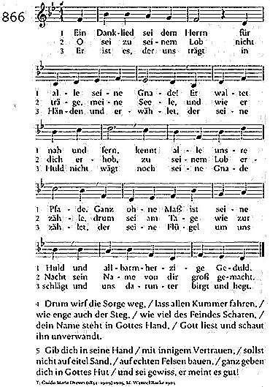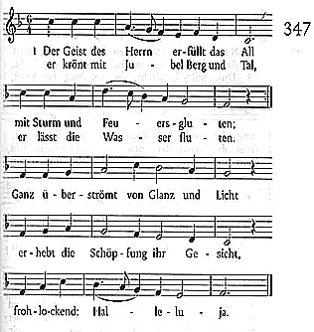

F.Sta: Wir sitzen an einem schön gedeckten Tisch und wir erinnern uns, was damals geschah. Der Aufforderung gemäß wollen wir ein Fest des Dankens feiern – ein Gastmahl des Friedens – ein Geheimnis des Glaubens.
Jesus nahm das Brot und lädt uns ein, zu sprechen:
A: Herr, wir danken Dir für das Brot, wir fassen es im Sinne von Jesus als seinen Leib auf, der uns Kraft gibt, seinen GEIST aufzunehmen, dass Gott mit uns ist!
Brot des Lebens, Brot des Friedens, Brot für alle; Brot, das uns alle eint.
V: bricht das Brot und sagt: Nehmt und esst vom Brot des Lebens: Ich bin das Brot für euch und die anderen - als meine Geschwister im Geiste.
A, jeder Einzelne sagt zum Nachbar: Brot des Lebens
V: Jesus nahm den Wein und er lädt uns ein zu sprechen:
A: Herr wir danken dir für die Frucht der Reben - den Wein. Wir nehmen Jesu Kraft und seinen GEIST auf. Wein, der eint und der allen Freude bringt!
Ein Schluck Wein in meinem Mund, damit ich lebe, dass ich liebe, dass ich Freude bin für die anderen.
V: reicht den Weinkrug in die Runde und sagt: Wein der Freude, jeder schenkt seinem Nachbar einen Schluck ein. Wenn alle etwas haben, trinken wir gemeinsam
Jeder Einzelne sagt beim Einschenken zum Nachbar: Wein der Freude
A: Herr, wir sind fest davon überzeugt, dass du uns in unserem gemeinsamen Feiern segnest und bei uns bleibst auf unseren Wegen im Alltag.
LIED Ein Danklied sei dem Herrn; GL 866; Strophe 1,2,5
A: Gott des Lebens, du hältst mich fest, wenn ich zweifle, und du führst mich, bevor ich mich verirre. Du segnest mich mit Leben.
Die Kraft aus den Tiefen der Erde durchströme uns, wie der Saft, der im Frühjahr die Blumen und Bäume blühen lässt.
Die Kraft aus den Höhen senke sich auf uns, wie der Tau der Nacht die Erde befeuchtet.
Die Kraft aus unserer Mitte schütze uns, erfülle uns und öffne uns. AMEN

